职业卫生技术报告相关信息公示表
用人单位名称 | 浙江华光汽车内饰股份有限公司
用人单位地址 | 瑞安市塘下镇鲍田中心东路101号
用人单位联系人 | 郑森
技术服务项目组人员 | 李英奇、陈威、倪晓林、王春云等
现场调查人员 | 李英奇、陈威
现场采样/检测人员 | 李英奇、陈威
用人单位陪同人 | 郑森
采样/检测时间 | 2022年06月01日
报告出具日期 | 2022年06月28日
现场调查、现场采样/检测的图像影像资料 | 详见附件
注：《职业卫生技术服务机构管理办法》第三十一条规定：职业卫生技术服务机构应当自出具职业卫生技术报告之日起二十个工作日内，在本单位网站上公开技术报告相关信息。

用人单位名称 | 浙江华光汽车内饰股份有限公司 |  | 拍照日期 | 2022.06.01
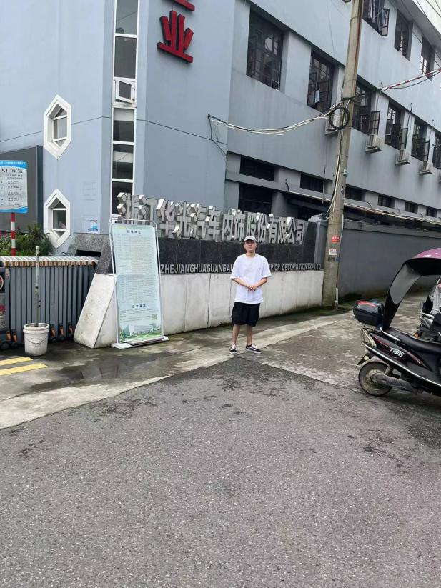 |  | 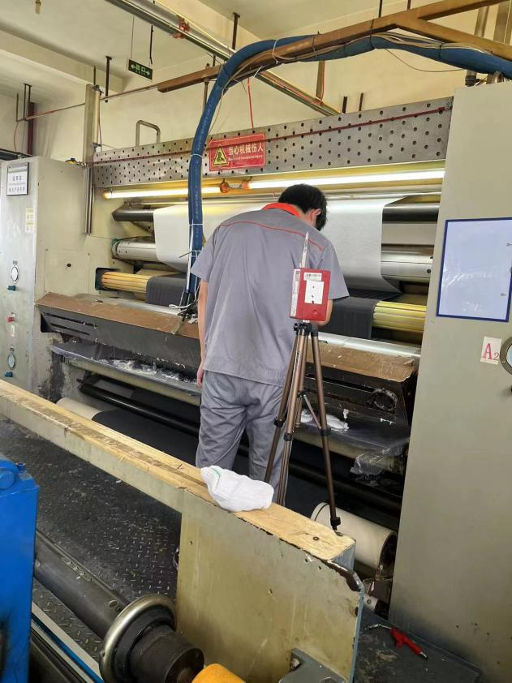
企业大门处 |  | 复合车间1复合岗位
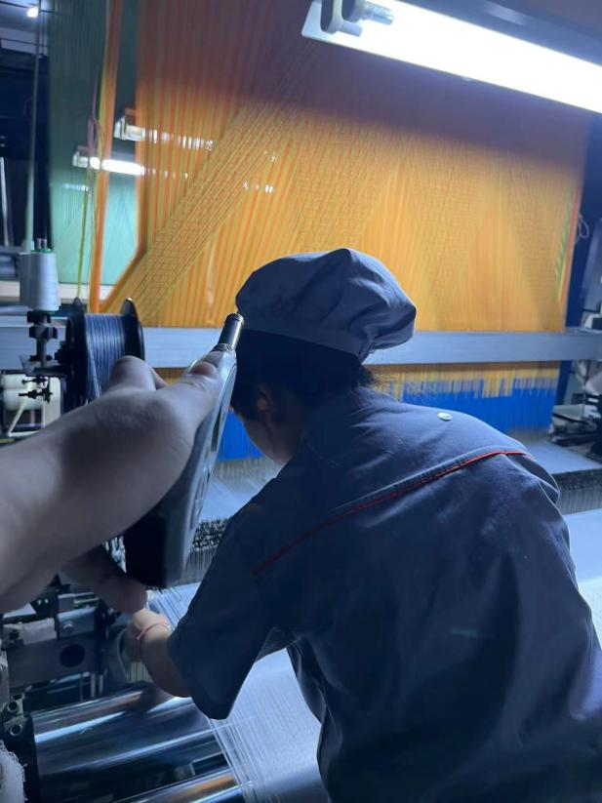 |  | 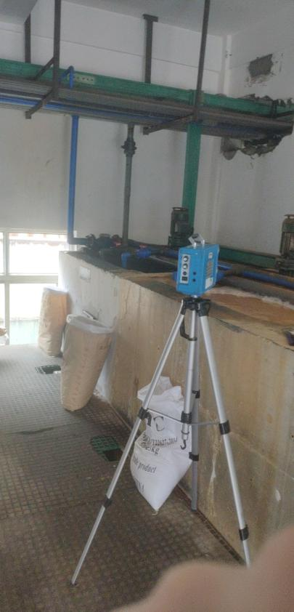
机织车间机织岗位1 |  | 污水处理站投料岗位
技术服务过程影像记录

